Światowy Dzień Walki z Rakiem. Użytkownicy Facebooka mogą pomóc chorym dzieciom
4 lutego to Światowy Dzień Walki z Rakiem. Jeszcze trzydzieści lat temu z choroby nowotworowej udawało się wyleczyć zaledwie co piąte dziecko. Dziś te proporcje są odwrotne. Nawet 85 procent dzieci wraca do zdrowia. Decydujący jest oczywiście rozwój medycyny, ale nie mniej istotna jest również zmiana podejścia i świadomości. Dzięki pomocy dobrych ludzi nie ma rzeczy niemożliwych. A dziś, za pośrednictwem Facebooka pomóc może każdy!

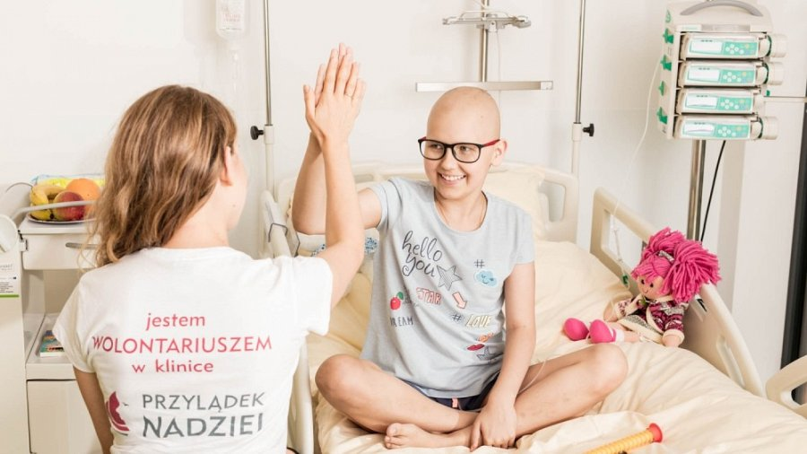
fot. Łukasz Gawroński
Z okazji Światowego Dnia Walki z Rakiem Fundacja "Na Ratunek Dzieciom z Chorobą Nowotworową" uruchomiła na Facebooku zbiórkę pieniędzy na rzecz dzieci chorych na raka, małych pacjentów kliki "Przylądek Nadziei" we Wrocławiu. To największy w Polsce szpital leczący dzieci chore na nowotwory i najnowocześniejsze centrum transplantacji szpiku dla dzieci chorujących na białaczki. Co roku leczy się tu ponad 2000 dzieci z całej Polski.
Do 5 lutego każdy może wesprzeć dzieci chore na raka. Właśnie ruszyła facebookowa zbiórka "Światowy Dzień Walki z Rakiem. Pomóż małym pacjentom Przylądka Nadziei". Można ją znaleźć pod adresem https://www.facebook.com/donate/535408713647097/
Pozyskane środki fundacja przeznaczy na pomoc dzieciom i klinice:
l drogie, nierefundowane leki ratujące życie,
l leczenie dzieci za granicą, kiedy wyczerpią się już wszystkie możliwości w Polsce,
l nowoczesny sprzęt, żeby diagnozować i leczyć jeszcze skuteczniej.
O tym, jak ważna jest pomoc dobrych ludzi, najlepiej świadczą historie dzieci, które właśnie dzięki tej pomocy walkę z nowotworami wygrały.

Ile warte jest życie?
Sara w życiu zniosła więcej bólu niż niejeden dorosły. A ma dopiero siedem lat. Przez prawie dwa walczyła o zdrowie i życie z neuroblastomą. Wyjątkowo złośliwym nowotworem dziecięcym, atakującym układ nerwowy. U Sary koszmar zaczął się od bólu brzucha. Okazało się, że powoduje go ogromny, czternastocentymetrowy guz. Zaczął się wyścig z czasem. Chemioterapia, operacje. Trzy lata batalii, którą stoczyć musiała cała rodzina.
Dla Sary ratunkiem była terapia antyciałami, na którą musiała pojechać do Niemiec. To nierefundowana procedura. Jej koszt wynosił ponad milion złotych. Kwota dla samotnej mamy była astronomiczna. Wręcz niewyobrażalna. I wtedy zdarzyło się coś niezwykłego. Z pomocą ruszyło ponad 37 tysięcy dobrych ludzi z całej Polski. W internetowej zbiórce na portalu Siepomaga.pl, którą zorganizowała Fundacja "Na Ratunek Dzieciom z Chorobą Nowotworową" udało się zebrać całą wymaganą kwotę. I Sara mogła pojechać na terapię. Dziś może wreszcie bawić się z psem, pomagać mamie w kuchni, chodzić do szkoły i na upragniony basen. Jest zdrowa!
https://www.youtube.com/watch?v=TyhM5_TnLNA
- Jeszcze nigdy przez 27 lat historii Fundacji nie zdarzyło się, żebyśmy nie pomogli dziecku w potrzebie. Jesteśmy z tego bardzo dumni - mówi Mirosław Szozda, wiceprezes Fundacji "Na Ratunek Dzieciom z Chorobą Nowotworową", która pomaga małym pacjentom Ponadregionalnego Centrum Onkologii Dziecięcej "Przylądek Nadziei". - To możliwe dzięki wsparciu i pomocy dobrych ludzi, instytucji i firm, które bezinteresownie angażują się w pomoc. Cieszymy się, że takich osób jest z każdym rokiem coraz więcej.

Każdy może zostać bohaterem
Są jednak i takie historie, kiedy najważniejsza na świecie okazuje się być pomoc jednego, szczególnego człowieka. Bliźniaka genetycznego. Najlepiej na świecie wiedzą o tym rodzice Stasia. Chłopiec zachorował na ostrą białaczkę w grudniu 2011 roku, kiedy miał niecałe dwa lata. Chemioterapia trwała kolejne 24 miesiące, ale nie pomogła. Nowotwór ustąpił tylko na chwilę, potem wrócił. Jedyną szansą na zdrowie i życie był przeszczep szpiku. Znalezienie dawcy nie jest jednak wcale łatwe.
Tym razem historia ma szczęśliwe zakończenie. Na drugim końcu Polski, w bazie dawców szpiku zarejestrował się Mateusz. Genetycznie - bliźniak Stasia. 10 na 10 punktów. Mateusz nie wahał się ani chwili. Oddał szpik, który uratował Stasiowi życie. I został bohaterem nie tyko dla rodziców chłopca. Kiedy Staś i Mateusz spotkali się - po raz pierwszy w życiu - na Gali Zwycięzców we Wrocławiu, spotkaniu pacjentów wyleczonych w "Przylądku Nadziei", dostali owację na stojąco od prawie tysiąca osób.
https://www.youtube.com/watch?v=Ogth1Os7KZM
- Ta historia pokazuje, jak niewiele czasem potrzeba, żeby uratować komuś życie. Zarejestrowanie się w bazie dawców szpiku, na przykład DKMS czy MEDIGEN, to tylko chwila. A im więcej osób dołączy do bazy dawców, tym większa szansa na znalezienie genetycznych bliźniaków dla dzieci, dla których przeszczep jest ostatnią szansą na powrót do zdrowia - tłumaczy Mirosław Szozda z Fundacji Na Ratunek Dzieciom z Chorobą Nowotworową.

Pomóż pomagać!
Fundacja "Na Ratunek Dzieciom z Chorobą Nowotworową" już od 27 lat pomaga dzieciom z całej Polski, które leczą się we wrocławskiej Klinice Transplantacji Szpiku, Onkologii i Hematologii Dziecięcej. Finansuje kosztowne, nierefundowane leki, terapie i rehabilitacje, kupuje sprzęt medyczny oraz wspiera badania naukowe. To właśnie z inicjatywy Fundacji powstał najnowocześniejszy w Polsce szpital - Ponadregionalne Centrum Onkologii Dziecięcej "Przylądek Nadziei".
Jak możesz pomóc dzieciom chorym na raka?
l Przekaż 1% podatku na rzecz dzieci z "Przylądka Nadziei". Wystarczy wpisać do formularza PIT numer KRS 00000 86210.
l Dołącz do wolontariatu Fundacji Na Ratunek Dzieciom z Chorobą Nowotworową lub zaangażuj swoją firmę w wolontariat pracowniczy: https://www.naratunek.org
l Weź udział w trwającej do 5 lutego specjalnej zbiórce na Facebooku, zorganizowanej z okazji Światowego Dnia Walki z Rakiem:
https://www.facebook.com/donate/535408713647097
Liczy się każda pomoc! Dziękujemy!

